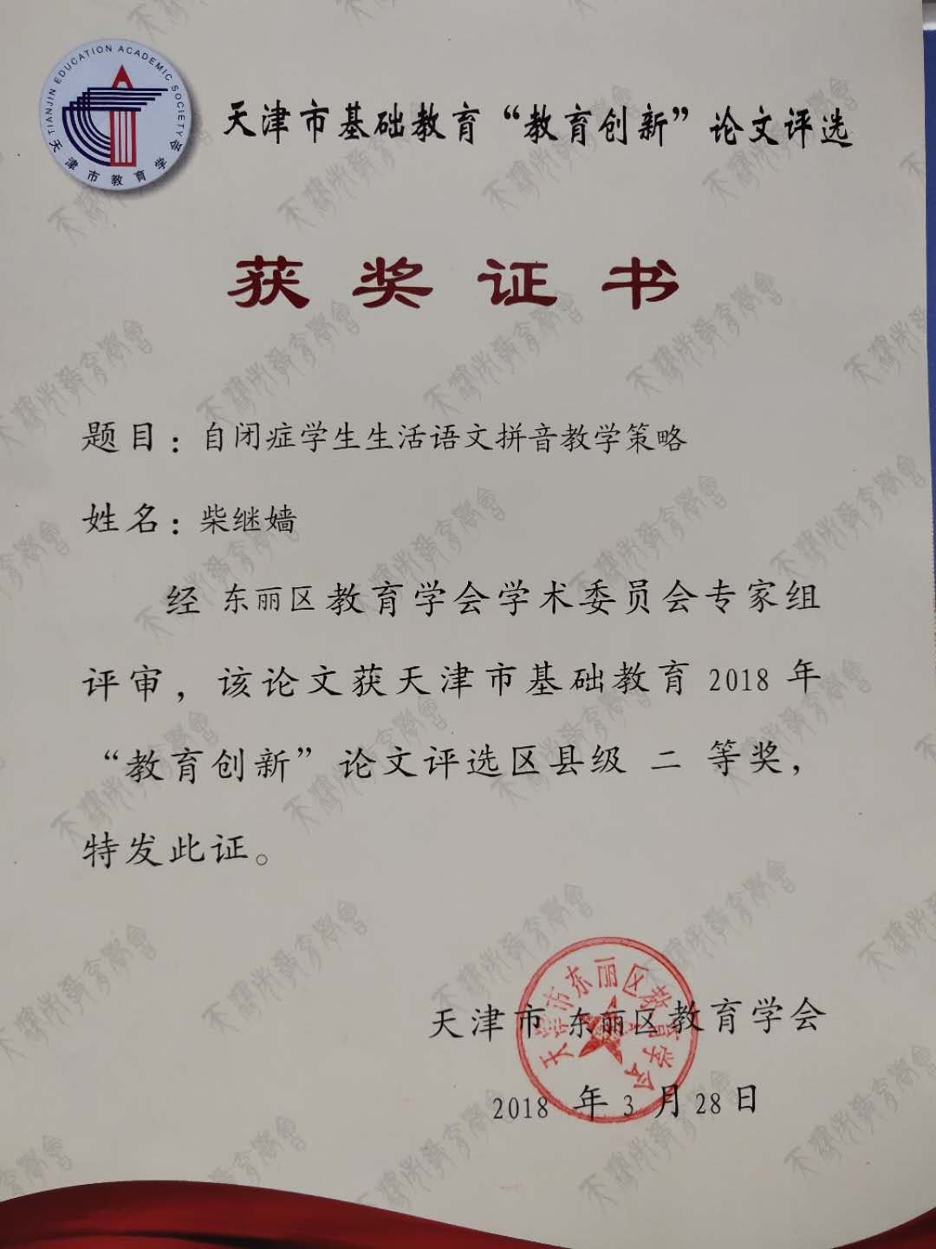
自闭症学生生活语文拼音教学策略
天津市东丽区明强特殊教育学校 柴继嫱
摘要：拼音是生活语文学习的基础内容，汉语拼音教学本身就是枯燥乏味的，对于自闭症学生学习就更要讲究方法。教学时我们只有根据自闭症学生心理特征，采取相应有效的方法进行教学，才能将拼音教学变得有效。
关键词：自闭症学生；拼音教学；教学策略
汉语拼音是帮助识字、阅读和学习普通话的有效工具。单一的语拼音教学比较枯燥乏味，且自闭症学生，专注力差，较难理解抽象的概念，在汉语拼音的学生上存在一定的认知困难。本文中，笔者针对自闭症学生的学习特点，如何运用有效策略进行生活语文拼音教学展开讨论。
一、利用视觉优势，使用视觉策略
自闭症学生具有视觉优势，因此记忆材料是视觉加工为主，学习主要以“看”的形式来完成。在对学生进行拼音教学时，选取插图生动形象、色彩鲜明的图片，引导学生看图说话。如，教“x、q”时，先展示“西瓜被切得图片、气球图片”，引导学生看图说话，将“x、q”玉图片进行横向对比，看图想象，并在巩固环节进行图片、拼音的配对连线练习巩固。
除此之外，在教学中还利用了简笔画来辅助自闭症学生对拼音的记忆，如教学整体认读音节yue时，教师在黑板上画一轮圆月，然后将yue标注在旁边。为巩固学生的认知记忆，教师自制教学卡片，对月亮进行简笔画涂色，然后在对旁边的yue进行描红。
二、遵循认知规律，激发学习兴趣
儿童心理学告诉我们：兴趣是一种由于机体需要而产生的稳定、持久的内驱力。如果造成认识结构不平衡的信息输入，就可引起浓厚的学习兴趣。
自闭症学生心理年龄普遍低于生理年龄，调动自闭症学生的积极性，将教学内容童趣化，能够有效提高教学效果。在拼音教学中教师动作夸张、吸引学生注意力，使学生能够跟随模仿，大声发音。比如，单韵母教学，“长大嘴巴a、a、a，嘴巴圆圆o、o、o，嘴巴咧开e、e、e，一像铅笔i、i、i，黑毛乌鸦u、u、u，小鱼小鱼üü、ü。”学生一边念儿歌，一边模仿口型与发音。
三、调动全身感官，识记汉语拼音
单一的教学方法不能满足自闭症的学生记忆需求，采用多元的教学手段，调动学生的多感官，强化刺激学生的视觉、听觉、触觉，激发学生学习兴趣。
1.听。自闭症学生具有听觉弱势，对于部分无语言的自闭症学生，巩固拼音认知，可以采用听指令指认的方法。在练习的过程中，教师依据学生能力的不同，出示数量不同的拼音，在多个拼音中进行辨别指认。教师需将目标音以不同的颜色进行标注，以视觉提示的方式进行呈现，便于自闭症学生醒目的看到目标音，从而辅助自闭症学生对该拼音的认知。
2.读。自闭症学生普遍具有言语障碍，咬字不清，字音不准，说话不流畅。老师在课堂上将拼音发生教学与学生语音的康复及缺陷补偿有机结合。除了学习拼音之外，更是发音正音的有效工具，学习汉语拼音的过程，就是发音构音的矫正过程。不厌其烦的范读，引导学生正确发音，并播放发音flash动画，矫正学生的错误发音，引领学生找准发音部位，观察发音口型。在四个声调上，教师要给予动作提示，用手指来引导声音的走向。
3.写。具有书写能力的学生首先进行拼音的描红的练习，掌握四线格的占格标准以及字母的笔顺笔画。不具有书写能力的学生，教师自制教学卡片，将拼音格和拼音字母分别塑封，并用字母扣进行粘贴，反复队拼音的占格进行练习。
4.摆。区别b、d、q、p时，教师用卡纸制作一根竖条、一个半圆。首先让同学们分别看着图片分别摆出相应的形状，反复练习后，听指令自己用竖条和半圆摆出相应的形状。
5.捏。有的字母本身不容易区分，实践教学生， j和i，m和n，学生很难分辨，笔者为学生准备了橡皮泥，动手操作捏一捏j和i，m和n，通过亲身实践来体验区分辨别不同之处。在书写ai 、ei、ui时，学生不能很好的掌握高矮，也分别用橡皮泥来实践操作，掌握高矮。
四、游戏引领学习，巩固汉语拼音
激发学生学习动机，教师设计新颖、生动、活泼的教学环节，让学生快快乐乐的学，轻轻松松的记，引导学生轻松愉快地学习拼音。
1.找朋友游戏。教师准备一套拼音卡片，教师报音，让学生找一找相应的声母、韵母、音节，找到卡片后仿读品应朋友的名字。这样能帮助学生区分巩固拼音字母，以及声调中容易混淆的二声和三声，提高学生的拼音辨别能力，培养倾听的好习惯。
在声母与复韵母相拼的音节上，笔者也用过此方法，分别为学生做声母、韵母、音节的头饰，自由找朋友，让同学们一起来看一看组成的新团队是什么字。再次游戏过程中掌握了拼音的拼读，对于个别的学生是对字母的复习巩固。
2. 打电话游戏。复韵母的教学，学生更难掌握，在教学“ai、ei、ui”时，教师以“打电话”的游戏形式来进行施教，老师扮演一个“ai”，和学生对话：“ei ei ei”，我是小ai你是谁？“ai ai ai，你是小ai，我是小ei”。在游戏时，教师要将拼音卡片拿在手中，详细讲解舌位的变化，让学生反复模仿，加强记忆，掌握正确的发音方法，矫正发音错误。
3.角色扮演。翘舌音zh ch sh r是学生学习的难点，将拼音做成头饰，安排来家里做客的情景。分别是zh ch sh r这四位客人，引导学生和老师一起读。客人来了，我们要和客人打招呼，依次来看看都有谁来了？请客人进门（学生戴头饰）进门了，客人进门时，再一次巩固四个翘舌音的认读。
五、创设教学环境，培养“有意识记”
教室是学生生活中接触最多，也是最为熟悉的环境之一，一个美丽幽雅、充满知识情趣的教室环境布置，不但能给智障学生提供舒适的学习环境，还能培养他们的审美情趣，丰富他们的知识范畴，提高学习积极性。
1.巧用班级文化建设。在班级文化墙上不知“拼音乐园”，用色彩鲜明、生动形象的图画将拼音有趣的展现在学生一日生活的环境中，对自闭症学生而言是个有效的视觉提示策略，不知不觉中巩固了拼音的认知，增强了学生对子母河音节的学习和记忆。
2. 把生活环境布置成一个“拼音的世界”。将教室和家庭中常见的物品都贴上精美的拼音标签，把声母、韵母和整体认读音节等贴在物品上，随时看、随时记，为学生创造浓厚的学习拼音的氛围，如水杯、书包、门、窗、黑板、书桌、衣柜、厨房、冰箱、厕所、电脑，等等，让学生在多看、多读、多练中熟练掌握音节的拼读。拓展到教室和家庭中的每个角落，营造充分的拼音学习氛围。
六、注重家校结合，提高学习效率
拼音教学不仅要切合学生的认知特点，灵活运用各种教学策略，注重寓教于乐，激发学生的兴趣，不仅要重视课堂教学，更要做好家庭延伸，在家中做好巩固。
笔者使用家校聚焦表来保障学生所学内容的持续性，通过网络云盘对家长进行在线的交流学习，将所学内容涉及到的视频、图片等进行上传，方便家长学习了解。家校聚焦表中向家长呈现学生所学所学内容，在学月主题的引领下，将学科所学内容以活动的形式布置家庭作业在家庭中进行延伸，并由家长对实践活动进行学生活动记录，教师依据学生活动情况及时进行评价和反馈，让学生的体验更深刻，活动更高效。家校聚焦表的使用，将学生在校学习的内容在家庭中进行了巩固，网络云盘的支持为家长在家庭中有方向性的进行学生辅导学习提供方向。家校结合为家长在家庭中指导孩子起到策略指导性作用。
教师将拼音学习的卡片、发音视频上传到网络云盘中，家长可直接观看使用。将课堂中使用的教学策略在家校聚焦表中呈现，供家张学习使用，将课堂所用的自制教学卡片让学生带回家进行巩固训练。
总之，对于自闭症学生而言，拼音的教学没有固定的方法。重补偿，多辅助，矫正发音；视学情，精设计，适时教学；抓特征，重形象，识记字母；多实践，巧支持，熟练拼读。适合学生的方法就是好的教学方法，我们只有不断的探索，使抽象枯燥的拼音教学变得生动有趣，让自闭症学生在享受学习的同时获取更多的知识，取得更大的进步。通过学习汉语拼音，矫正他们的言语障碍，提高语言表达能力，会有明显的作用。

ID:59F6B6977923CNDY6
www.paperpass.com 1/6

